SLEPÁ MAPA ÁZIA
-do obrysovej mapy si poznačte všetky geografické prvky spomenuté na hodine (Ázijské naj... + úvod)
-odporúčam značiť cez legendu (aby ste nemali v mape chaos), príklad – Predná India
-kto si to nemôže vytlačiť, mapu si otvorí v skicári a vyznačí to takto
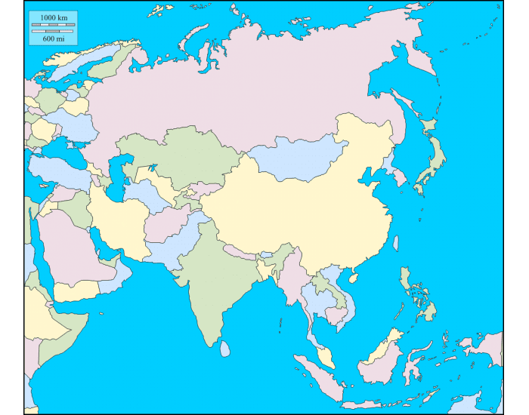
1.
Legenda:
1.Predná India ...

